|  |  |  |  |  |  |  |
| --- | --- | --- | --- | --- | --- | --- |
|  |  |  | ERCIYES ÜNIVERAITESI Design project |  |  |  |
|  |  |  |  |
|  |  |  |  |
|  |  |  |  |
|  |  |  |  |
|  |  |  |  |
|  |  |  |  |
|  |  | Created by  Mohamad Yazan LABBAD  ADEM EL HACVAN |  |  |
|  |  |  |  |
|  |  |  |  |

Diş hekimi kliniği

İletişim bilgileri :

Mohamad yazan LABBAD :

[1030510386@erciyes.edu.tr](mailto:1030510386@erciyes.edu.tr)

ADEM EL HACVAN :

1030510005@erciyes.edu.tr

PROJE PLANI

Projeyi visual studio üzeride tasarlamya karar verdik

1. ilk aşama :   
   programlama dilleri seçme

* ***<> HTML***
* ***JS JAVA SCRIPT***
* ***# CSS***

2. Ikinci aşama :

Web sitesini temi tasarimi ve renkleri en çok ( beyaz be yeşil kullandık )

İLk görünüm :

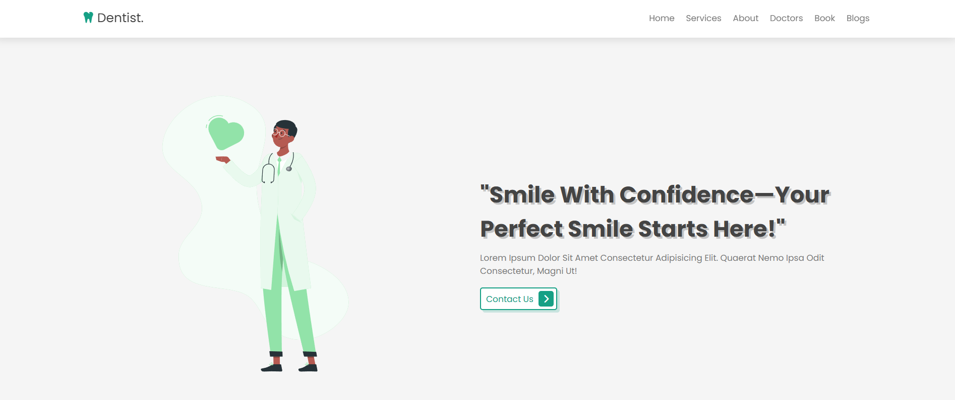

Diş hekimi kliniği projemiz

hastalara klinik hakkında bilgi sağlamak ve randevu almak için kullanılabilecek çevrimiçi bir platformdur

Doktorların iletişim bilgileri kolayca ulaşabilmektedir

## **Diş Hekimi Randevusu Web Sitesi Faydaları**

* **Kolaylık:** Hastalar, istedikleri zaman ve istedikleri yerden randevu alabilirler.
* **Zaman tasarrufu:** Hastalar, telefonla arama yapmak veya kliniğe gitmek zorunda kalmazlar.

**24/7 erişim:** Web sitesi, günün 24 saati, haftanın 7 günü kullanılabilir

### **Web Sitesi Bölümleri**

* **Ana Sayfa:** Ana sayfa, kliniğin genel bir bakışını sunmalı ve hastalara en önemli bilgileri sunmalıdır. Bu bilgiler arasında kliniğin adı, logosu, sloganı, adres, telefon numarası, e-posta adresi ve sosyal medya bağlantıları yer almalıdır. Ana sayfa ayrıca, kliniğin sunduğu hizmetleri, doktorları ve hasta yorumlarını da içerebilir.
* **İkonlar Bölümü:** İkonlar bölümü, kliniğin sunduğu hizmetleri simgeleyen küçük resimlerden oluşmaktadır. Her simge, ilgili hizmet hakkında kısa bir açıklama içermelidir. Hastalar, daha fazla bilgi edinmek için simgelerin üzerine
* **Hizmetler Bölümü:** Hizmetler bölümü, kliniğin sunduğu tüm diş hizmetlerinin ayrıntılı bir listesini içermelidir. Her hizmet, açıklaması, faydaları ve maliyeti hakkında bilgi içermelidir. Hastalar, daha fazla bilgi edinmek için hizmetlerin üzerine tıklayabilirler.
* **Hakkımızda Bölümü:** Hakkımızda bölümü, kliniğin geçmişi, misyonu, vizyonu ve ekibi hakkında bilgi içermelidir. Bu bölüm, hastaların kliniğin değerleri ve felsefesi hakkında bilgi edinmelerine yardımcı olmalıdır.
* **Doktorlar Bölümü:** Doktorlar bölümü, kliniğin tüm doktorlarının profillerini içermelidir. Her profil, doktorun adı, fotoğrafı, uzmanlığı, eğitimi ve deneyimi hakkında bilgi içermelidir.
* **Randevu alma sistemi:** Hastalar, istedikleri tarih ve saatte randevu alabilirler.

3. Uçuncu aşama :   
projeyi için ues case oluşturma   
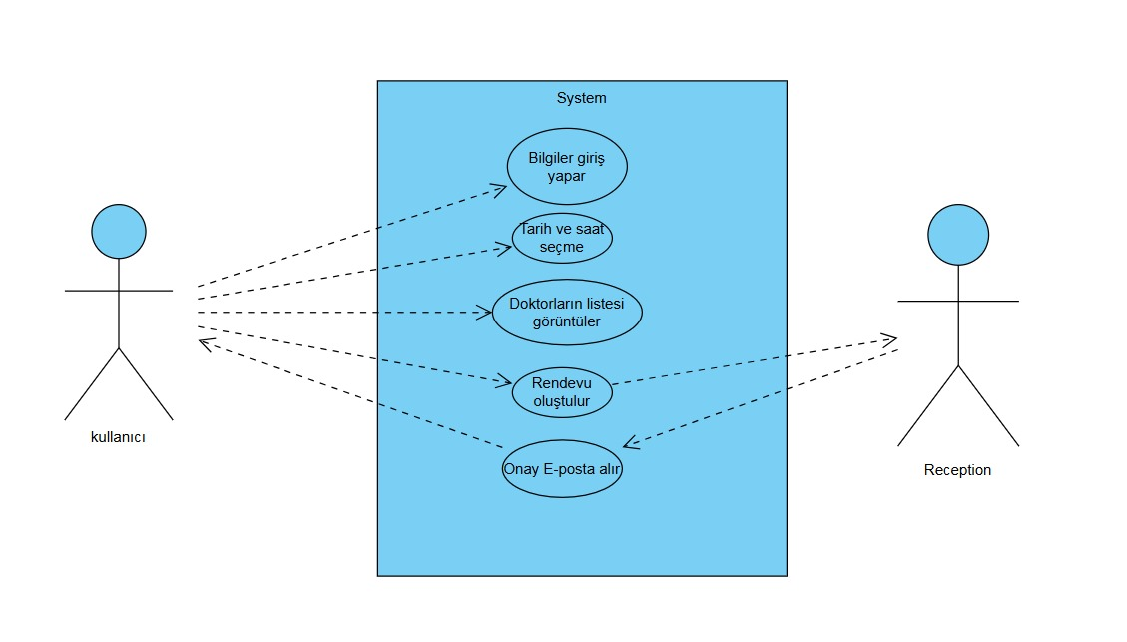

4. aşama :

Uml diagram oluşturma   
  
